中国战网对战平台
详细设计

目录

1.引言 4
1.1编写目的 4
1.2背景 4
1.2.1 中国战网对战平台产生的背景 4
1.2.2 对战平台的市场分析 4
1.3定义 5
1.4参考资料 6
1.5开发软件 6
2系统的结构 6
2.1客户端系统结构模块划分 6
2.1.1管道模块 6
2.1.2用户socket通信模块， 6
2.1.3主程序界面模块 6
2.1.4网络通信的信息库模块 7
2.1.5客户端界面基础类库 7
2.1.6检查系统进程加密等操作模块 7
2.1.7 检查系统进程记录数据信息写日志模块 7
2.1.8特殊cs1.5服务器客户端使用的动态连接库模块 7
2.2中国战网网络拓朴图 8
3．客户端设计说明 9
3.1客户端描述 9
3.2功能 9
3.2.1 用户登录 9
3.2.2 游戏房间、比赛房间，公共资讯 9
3.2.3游戏类型列表 10
3.2.4 房间成员信息显示 10
3.2.5 基于互联网络环境下的局域网 10
3.2.6 支持多种网络协议 10
3.2.7 支持多种局域网游戏 11
3.2.8 支持cs1.5战网服务器方式游戏 11
3.2.9 对战成绩统计和积分排名 11
3.2.10战队组队和战队排名 11
3.2.11丰富多彩的聊天系统 11
3.2.12强大的在线管理功能 12
3.2.13基于用户的针对性广告系统 12
3.2.15战币, 游戏币计费与帐务系统功能 12
3.3应用环境 12
3.4输入项 13
3.5输出项 13
3.6技术实现 13
3.6.1利用挂钩(Hook)插入DLL进行网络内容访问控制 13
3.6.2 tcp转udp设计方案 19
3.6.3 客户端皮肤方案 24
3.7客户端与服务器的流程逻辑 25
3.7.1 客户端与登陆服务器数据包流程 (TCP数据包) 25
3.7.2客户端与游戏服务器数据包流程 (TCP数据包) 27
3.8接口 30
3.9存储分配 31
3.10注释设计 31
3.11限制条件 31
3.12综合测试计划 31
3.12.1.待测产品： 31
3.12.2测试目的： 31
3.12.3测试环境： 31
3.12.4测试范围: 32
3.12.5测试策略 : 32
3.12.6测试资源 33
3.12.7测试内容 33
3.13尚未解决的问题 34
4.中国战网对战平台技术特点和优势 34

1.引言

1.1编写目的
描述中国战网对战平台客户端主要的功能模块。描述各功能模块的实现的流程和接口。为了总结前部分的开发工作.
预期的读者：开发运营人员。

1.2背景

1.2.1 中国战网对战平台产生的背景
在互联网日益发展的今天，电脑游戏也得到了迅猛的发展，使人们获得了更多的娱乐方式。
电脑游戏发展的到今天，出现了一大批优秀经典的游戏，提供着丰富的关卡情节和多人对战等游戏方式，而多人联机对战这种方式使更多的玩家都能参与到游戏的乐趣中来。并由此产生了新的体育项目—电子竞技。
多数单机版游戏一般只能在局域网里进行联机游戏，或者通过游戏开发商提供的平台进行互联网游戏，除此之外没有其他方式在互联网上进行多人联机游戏，限制了玩家游戏的范围。
随着人们对此的认识，不少的公司开发了一些游戏平台使这些局域网游戏能够在InterNet上进行联机对战，使人们在游戏中获得更多的游戏乐趣和结交更多的朋友。
中国战网对战平台是一个综合性游戏对战娱乐平台，支持魔兽争霸、冰封王座、反恐精英、星际争霸等等局域网类多人对战游戏，使玩家通过对战平台，能在Internet上与其它的玩家进行多人游戏模式，提供了一个玩家之间交流经验、聊天交友的好地方。
尤其是 对战平台支持实时的玩家积分排名系统，每一个通过平台进行游戏的玩家，都会为自己能在平台上留下战绩而感到自豪。这也是对战平台与同类产品相比，体现出来的最大亮点。

1.2.2 对战平台的市场分析

对战平台是面向广大的游戏爱好者，喜欢在游戏中广交朋友和展示自己的游戏实力的玩家。
目前在国内，游戏产业已成为一个酝酿巨大商机和极具发展潜力的产业。面对游戏所带来的为数众多的游戏玩家资源，拓展局域网经典游戏的游戏空间是很有必要的，因为玩家们除了在一方小小的局域网上对战娱乐时，更希望能够在InterNet上与更多的玩家进行游戏。
业内已有相当成功的案例，如对战平台浩方，每天的在线人数已经达到50万人以上。
随着国家体育总局把电子竞技列于第99个体育项目，更多的年轻人都把目光投到了这个项目上，在游戏的娱乐中把自己的竞技水平发挥，而通过对战平台，可以使玩家们找到更多的人一起进行游戏、练习、学习和交流。
对战平台的发展，是具有非常好的玩家基础，有一个数量庞大的人群做为基础。

1.3定义
List of abbreviations 缩略语清单：
Abbreviations缩略语 | Full spelling 英文全名 | Chinese explanation 中文解释

1.4参考资料

1.5开发软件
操作系统： Windows2000 Server +sp4
数据库系统：MS SqlServer 2000+sp4
开发工具： Visual studio.Net
制作安装包软件：Wise installer 8.1

2系统的结构

2.1客户端系统结构模块划分

client.sln 解决方案项目工程文件

2.1.1管道模块
主项目文件目录："hook_bridge", "client\hook_bridge\hook_bridge.vcproj",
生成文件：hook_bridge.dll

2.1.2用户socket通信模块，
主项目文件目录："hook_game", "client\hook_game\hook_game.vcproj",
生成文件：hook_game.dll

2.1.3主程序界面模块
主项目文件目录："joy_main", "client\main\joy_main.vcproj",
生成文件：joy_main.exe
2.1.4 基础类结构方法库模块
主项目文件目录："joy_base", "common\base\joy_base.vcproj",
生成文件：joy_base_d.lib

2.1.4网络通信的信息库模块
主项目文件目录："joy_netmsg", "common\netmsg\joy_netmsg.vcproj",
生成文件：joy_netmsg.lib

2.1.5客户端界面基础类库
主项目文件目录："joy_ui", "common\ui\joy_ui.vcproj", "
生成文件：joy_ui.lib

2.1.6检查系统进程加密等操作模块
主项目文件目录："joy_guard", "common\guard\joy_guard.vcproj",
生成文件：joy_guard.Lib

2.1.7 检查系统进程记录数据信息写日志模块
主项目文件目录："joy_buildcheck", "client\buildcheck\joy_buildcheck.vcproj",
生成文件：joy_buildcheck.exe

2.1.8特殊cs1.5服务器客户端使用的动态连接库模块
主项目文件目录："cs_gamedll", "client\cs_gamedll\cs_gamedll.vcproj",
生成文件：cs_gamedll.dll

2.2中国战网网络拓朴图
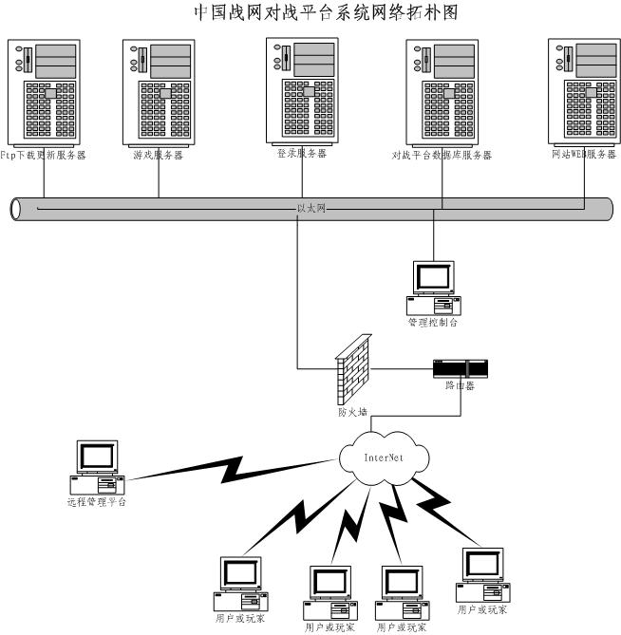

[给出系统的结构框图，包括软件结构、硬件结构框图。用一系列图表列出系统内的每个模块的名称、标识符和它们之间的层次结构关系。

3．客户端设计说明

3.1客户端描述
用户要想使用中国战网对战平台，必须下载平台的客户端才行。
平台的客户端提供了用户登录，选择想要玩的游戏列表，该游戏的所有大厅列表，大厅的游戏房间列表等信息。
提供所支持的游戏类型的对应路径的搜索和选择的功能，以便于玩家可以用对战平台启动相关的游戏。
进入游戏房间后。提供房间内聊天功能，房间在线玩家列表，在线玩家状态，并可以显示玩家的相关等级等信息。
提供相关的资讯信息页面，广告位置等。

3.2功能

3.2.1 用户登录
用户必须是平台的注册用户才能登录平台。
登录界面提供了注册的按钮，点击按钮后就可以进入用户注册页面注册相应的账号和昵称。该昵称将成为用户的一个角色名称。
用户只要在登录窗口填入自己的账号或注册号、密码。就可以登录到对战平台游戏大厅中。

3.2.2 游戏房间、比赛房间，公共资讯
登录成功后，将进入客户端的主界面，该界面提供了游戏房间、比赛房间，公共资讯等信息。

在游戏栏目中，点击不同的游戏，会有与该游戏相关的服务器信息，玩家可以根据自己所在的ISP的位置，选择进入不同的服务器。
进入游戏服务器后，会在该服务器里列出当前创建的游戏房间列表，标明有该房间的最大人数，当前在线人数，级别，网速情况（SP值越小，网速越好）。

3.2.3游戏类型列表
在频道的游戏栏目中，有魔兽争霸，冰封王座，CS反恐精英，星际争霸，fifa2005,帝国时代等游戏的列表，这是平台当前支持的游戏类型。
在游戏设置中，你可以设置不同游戏的执行文件和所在目录的路径，以便于对战平台能顺利执行游戏，有的游戏程序运行还可能需要参数，可以在参数栏里填入相关的参数就可。还可以用搜索的方式搜索该游戏的执行文件路径。

3.2.4 房间成员信息显示
房间的右侧分为三大块：
房间成员的玩家列表，包含玩家角色名，游戏状况，胜负，称号，游戏等级，排名，荣誉点数，网速。

3.2.5 基于互联网络环境下的局域网
平台最重要的功能就是在线与其他玩家一起来玩游戏了，在游戏之前一定要设定好游戏执行文件的路径和文件名，有的游戏还要加上运行参数，这些设置可以在系统设置按钮中进行设定，设定好后，点击开始游戏就可以进行游戏了。
进入游戏后，一般都是选择局域网多人对战类型进入，这样玩家就可以在游戏中看到别的玩家建立的游戏，也可以建立自己的游戏，等待与别的玩家一起来进行游戏了。游戏结束后，cs1.5,魔兽和冰封会将玩家的成绩记入对战平台中，就可以在平台的排行榜中查看到自己的战绩和名次。
对战平台把互联网变成了一个巨大的局域网络，能使得更多的玩家在这个局域网络里找到与自己兴趣一样的玩家，使更多的人能参与到一个游戏中去。充分展现了多人游戏的乐趣。

3.2.6 支持多种网络协议
对战平台支持TCP/IP、IPX等网络协议的局域网游戏。

3.2.7 支持多种局域网游戏
对战平台支持各种类型的局域网游戏，很多的游戏都是当前火爆的局域网游戏，当前支持的游戏有：
魔兽争霸，冰封王座，CS反恐精英，星际争霸，fifa2005,帝国时代，实况足球等。更多支持的游戏正在加入中。

3.2.8 支持cs1.5战网服务器方式游戏
对战平台支持cs1.5战网服务器方式的对战，点击开始游戏可以直接进入在房间里建立好的cs1.5战网服务器并获得积分，可以提高玩家的游戏感受，可以增加反作弊功能，设定不同cs战网模式（死亡模式，魔兽模式等），更是为了正式比赛时使用。

3.2.9 对战成绩统计和积分排名
对战成绩统计和玩家积分排名功能是 对战平台的一大特色和亮点，当前平台已支持cs1.5，魔兽争霸，冰封王座游戏的积分统计排名功能，推出了类似于BN一样的排名平台系统。
平台推出了游戏的不同对战类型的前位玩家排行榜。游戏统计信息，个人战绩统计信息，详细的展现了个人的实力和水平，形成玩家之间的一种相互竞争和促进的动力，增加用户的荣誉感。

3.2.10战队组队和战队排名
对战平台支持战队功能，并实现了在WEB平台上组建战队，整个过程简单方便，省去了许多类似于要成立战队的人必须同时在线等麻烦。
创建战队后，可以邀请你的朋友加入战队，其他人也可以申请加入战队，战队成员还可以设定不同的级别，分为队长，参谋，成员等多个等级。还具有战队日志功能，可以随时记录下战队的日志信息。
战队会在每个具有成绩的游戏中生成战队的相关成绩，每个队员加入战队后，自己在游戏中所带来的成绩都会给战队成绩带来相关的变化。并会显示在排行榜上。

3.2.11丰富多彩的聊天系统
玩家进入游戏房间后，可以与同在一个房间的用户进行聊天，支持群聊、私聊功能，支持HTML方式显示，各种表情图标等。还可以进行语音聊天的功能。

3.2.12强大的在线管理功能
管理员可以在线上实时的对用户进行管理，对于某些发表不良言论，不遵守游戏秩序，有意破坏的玩家进行管理，踢出、屏蔽、放入黑名单等。并会将管理记录记入历史中。
还可以发布公告信息，使相关或所有的房间玩家都可以看到这个信息。

3.2.13基于用户的针对性广告系统
对战平台客户端是面对了广大的玩家，是一个广大的受众群体。在客户端我们会针对性的有一个广告系统，实时在客户端显示不同的广告信息，支持文字、图片、FLASH广告信息。

3.2.14优秀的电子竞技赛事整合
科技具有丰富的电子竞技赛事经验，曾参与过ESWC,CPL，CXG，CCG等多个国际或国内赛事的组织和举办。推出对战平台后，一些赛事的选拔将通过对战平台来进行，使更多的游戏爱好者真正的参与到正规的比赛中来，为电子竞技项目的普及做出贡献。

3.2.15战币, 游戏币计费与帐务系统功能
玩家在竞技中，可以购买战币,游戏币进行博弈，服务器端实现计费和帐务系统，用户可以查询计费帐务信息、查询战币帐户、战币兑换和修改口令等。

3.3应用环境
当前大多数的游戏都是基于Windows操作系统，因此我们的平台也是基于Windows操作系统为主。
客户端环境：
操作系统：Windows98，WindowsMe，Windows2000，WindowsXp，Windows2003 等操作系统。
硬件配置：以用户所玩的游戏支持的最低配置为准。
网络环境：56Kb以上
[说明对该模块的全部性能要求。]

3.4输入项
[给出对每一个输入项的特性。]

3.5输出项
[给出对每一个输出项的特性。]

3.6技术实现

3.6.1利用挂钩(Hook)插入DLL进行网络内容访问控制
在WINDOWS中，每个进程都有自己的私有地址空间，当用指针访问内存的时候只能访问到自己进程的地址空间，而无法进入其他进程的地址空间。而当自己的进程需要对其他进程进行一系列操作的时候，一个比较好的选择就是把这些操作封装在一个DLL中，然后把DLL插入到目标进程的私有地址空间中。这样，如果DLL中使用指针的话，就可以访问目标进程的地址空间。
通过系统的挂钩机制(即“Hook”)来插入进程，需要调用SetWindowsHookEx函数。用hook修改sendto , recvfrom , connect ,gethostbyname等这几个API入口地址挂接API。
代码：
BOOL APIENTRY DllMain( HANDLE hModule,
DWORD ul_reason_for_call,
LPVOID lpReserved
)
{
switch (ul_reason_for_call)
{
case DLL_PROCESS_ATTACH:
{
#ifdef USE_CS_ANALYZER
LRESULT lr;
COPYDATASTRUCT cds;
int nData = 0;
cds.dwData = (int)nData;
cds.cbData = sizeof(int);
cds.lpData = &nData;
lr = SendMessage(FindWindow("CSTransMsgWnd", "haha"), WM_COPYDATA,
(WPARAM)GetCurrentProcessId(), (LPARAM)&cds);
hPipeWr = (HANDLE)lr;

DetourFunctionWithTrampoline((PBYTE)Real_WriteConsoleA,
(PBYTE)Mine_WriteConsoleA);
#endif
#ifndef USE_CS_ANALYZER
if(s_UDPTransfer.DoUDPListen())
{

g_SockManager.connectPipeServer(g_EnvironmentInfo.m_lpEI);
s_UDPTransfer.SendGetClientInfoPiPMsg();

}
#endif

setWinVersionHooked();
if(!DetourFunctionWithTrampoline((PBYTE)Real_WSASend,(PBYTE)Mine_WSASend))
{
DbPrint("can't hook WSASend");
}else
{
#ifdef _DEBUG
DbPrint("can hook WSASend");
#endif
}
if(!DetourFunctionWithTrampoline((PBYTE)Real_WSASendTo,(PBYTE)Mine_WSASendTo))
{

DbPrint("can't hook WSASendTo");
}else
{
#ifdef _DEBUG
DbPrint("can hook WSASendTo");
#endif
}

if(!DetourFunctionWithTrampoline((PBYTE)Real_WSARecv,(PBYTE)Mine_WSARecv))
{
DbPrint("can't hook WSARecv");
}else
{
#ifdef _DEBUG
DbPrint("can hook WSARecv");
#endif
}
if(!DetourFunctionWithTrampoline((PBYTE)Real_WSARecvFrom,(PBYTE)Mine_WSARecvFrom))
{
DbPrint("can't hook WSARecvFrom");
}else
{
#ifdef _DEBUG
DbPrint("can hook WSARecvFrom");
#endif
}

if(!DetourFunctionWithTrampoline((PBYTE)Real_bind,(PBYTE)Mine_bind))
{
DbPrint("can't hook bind");
}else
{
#ifdef _DEBUG
DbPrint("can hook bind");
#endif
}

if(!DetourFunctionWithTrampoline((PBYTE)Real_closesocket,(PBYTE)Mine_closesocket))
{
DbPrint("can't hook closesocket");
}else
{
#ifdef _DEBUG
DbPrint("can hook closesocket");
#endif
}
if(!DetourFunctionWithTrampoline((PBYTE)Real_WSAGetOverlappedResult,(PBYTE)Mine_WSAGetOverlappedResult))
{
DbPrint("can't hook WSAGetOverlappedResult");
}else
{
#ifdef _DEBUG
DbPrint("can hook WSAGetOverlappedResult");
#endif
}
if(!DetourFunctionWithTrampoline((PBYTE)Real_WSAEventSelect,(PBYTE)Mine_WSAEventSelect))
{
DbPrint("can't hook WSAEventSelect");
}else
{
#ifdef _DEBUG
DbPrint("can hook WSAEventSelect");
#endif
}
if(!DetourFunctionWithTrampoline((PBYTE)Real_CreateIoCompletionPort,(PBYTE)Mine_CreateIoCompletionPort))
{
DbPrint("can't hook CreateIoCompletionPort");
}else
{
#ifdef _DEBUG
DbPrint("can hook CreateIoCompletionPort");
#endif
}
if(g_iWinVersion>1998)
{
if(!DetourFunctionWithTrampoline((PBYTE)Real_send,(PBYTE)Mine_send))
{
DbPrint("can't hook send");
}else
{
#ifdef _DEBUG
DbPrint("can hook send");
#endif
}

if(!DetourFunctionWithTrampoline((PBYTE)Real_sendto,(PBYTE)Mine_sendto))
{
DbPrint("can't hook sendto");
}else
{
#ifdef _DEBUG
DbPrint("can hook sendto");
#endif
}

if(!DetourFunctionWithTrampoline((PBYTE)Real_recv,(PBYTE)Mine_recv))

{
DbPrint("can't hook recv");
}else
{
#ifdef _DEBUG
DbPrint("can hook recv");
#endif
}

if(!DetourFunctionWithTrampoline((PBYTE)Real_recvfrom,(PBYTE)Mine_recvfrom))

{
DbPrint("can't hook recvfrom");
}else
{
#ifdef _DEBUG
DbPrint("can hook recvfrom");
#endif
}

}

}

if(!DetourFunctionWithTrampoline((PBYTE)Real_WSACleanup,(PBYTE)Mine_WSACleanup))
{
DbPrint("can't hook WSACleanup");
}else
{
#ifdef _DEBUG
DbPrint("can hook WSACleanup");
#endif
}
if(!DetourFunctionWithTrampoline((PBYTE)Real_connect,(PBYTE)Mine_connect))
{
DbPrint("can't hook connect");
}else
{
#ifdef _DEBUG
DbPrint("can hook connect");
#endif
}
if(!DetourFunctionWithTrampoline((PBYTE)Real_getsockname,(PBYTE)Mine_getsockname))
{
DbPrint("can't hook getsockname");
}else
{
#ifdef _DEBUG
DbPrint("can hook getsockname");
#endif
}

break;
case DLL_THREAD_ATTACH:

break;
case DLL_THREAD_DETACH:
break;
case DLL_PROCESS_DETACH:
s_UDPTransfer.ShutDown();
if(s_TCPTransfer.m_bListened)
{
s_TCPTransfer.Destory();
}
break;
}
return TRUE;
}

// 移除勾子进程
extern "C"
{
HOOK_BRIDGE_API void EndHookGame()
{
DetourRemove((PBYTE)Real_CreateProcessW, (PBYTE)Mine_CreateProcessW);
}
}

3.6.2 tcp转udp设计方案

1)使用滑动窗口机制
滑动窗口协议的基本原理就是在任意时刻，发送方都维持了一个连续的允许发送的帧的序号，称为发送窗口；同时，接收方也维持了一个连续的允许接收的帧的序号，称为接收窗口。发送窗口和接收窗口的序号的上下界不一定要一样，甚至大小也可以不同。不同的滑动窗口协议窗口大小一般不同。发送方窗口内的序列号代表了那些已经被发送，但是还没有被确认的帧，或者是那些可以被发送的帧。
代码：
使用滑动窗口的 UDP 协议层
class CTUdp:public CJoyTimerObject
{
public:
CTUdp(ISocket* iSocket,IApp* iApp,CJoyTimer* pTimer);
~CTUdp(void);

// 从sock接口层收到的数据
void OnReceive(CMessage* pMessage);
// 应用层调用此函数发送数据
int Send(CMessage* pMessage);
// 接到初始数据包，完成初始化操作
void OnInitConnect();

// 设置纯 ack 数据包
void SetAckMessage(CMessage* pMessage);
// 得到发送窗口发送队列的长度
size_t GetSWinSendQueSize();
// 得到发送窗口未发送队列的长度
size_t GetSWinNoSendQueSize();
private:
void OnExecute(void);

private:
CSendGWin* m_pGWinSend; // 发送窗口
CRecvGWin* m_pGWinRecv; // 接收窗口

ISocket* m_iSocket; // 协议层的接口
IApp* m_iApp; // 应用层的接口

};
// 用于管理多个 CTUdp , 可以根据 CMessage 的目的IP和端口号 索引对应的 CTUdp 实例
class CTUdpManage
{
public:
CTUdpManage(ISocket* iSocket,IApp* iApp,CJoyTimer* pTimer)
{
m_iSocket = iSocket; // 设置 协议层接口
m_iApp = iApp; // 设置应用层接口
m_pTimer = pTimer; // 定义计时器类

m_iSocket->RegRecvInterface (this,this->OnReceive);
}
~CTUdpManage(void)
{
map<string,CTUdp*>::iterator i;

// 释放所有申请的 CTUdp 实例
for ( i = m_mapTUdp.begin( ); i != m_mapTUdp.end( ); i++ )
{
CTUdp *pTUdp = i->second;
delete pTUdp;
}
}

// 从sock接口层收到的数据
static void OnReceive(void* pClass,CMessage* pMessage)
{
#ifdef _DEBUG
char szLog[512] = "";
sprintf(szLog,"收到");
pMessage->PrintLog (szLog);
#endif
// 接收数据
((CTUdpManage*)pClass)->GetTUdpPt(pMessage)->OnReceive(pMessage);
}

// 应用层调用此函数发送数据
int Send(CMessage* pMessage)
{
// 发送数据
return GetTUdpPt(pMessage)->Send(pMessage);
}

// 得到 TUdp 的数量
size_t GetTUdpCount()
{
return m_mapTUdp.size ();
}
// 打印 log 信息
void PrintLog(const char* szLog)
{
TUdpLog("d:\\TUdpLog.txt",szLog);
}

private:
CTUdp* GetTUdpPt(CMessage* pMessage)
{
// 从 map 中得到与 pMessage 对应的 CTUdp 实例指针
map<string,CTUdp*>::iterator it;

char szIp[40] = "";
pMessage->GetDestIp (szIp,40);

char szMapIndex[512] = "";
sprintf(szMapIndex,"%s:%d",szIp,pMessage->GetDestPort ());

string strMapIndex;
strMapIndex = szMapIndex;
it = m_mapTUdp.find (strMapIndex);

CTUdp *pTUdp = NULL;
// 如果 it 是有效的
if((it != m_mapTUdp.end ()))
{
// 则得到 CTUdp 实例指针
pTUdp = it->second ;
}
else
{
// 申请一个 CTUdp 实例
pTUdp = new CTUdp(m_iSocket,m_iApp,m_pTimer);
// 设置纯 Ack 数据包
pTUdp->SetAckMessage(pMessage->MakeAckMessage ());
// 将实例指针添加到 map 中
m_mapTUdp.insert(map<string,CTUdp*>::value_type(strMapIndex,pTUdp));

#ifdef _DEBUG
PrintLog("生成了一个 TUdp");
#endif
}
return pTUdp;
}
private:
ISocket* m_iSocket;
IApp* m_iApp;
CJoyTimer* m_pTimer; // 定义计时器类

map<string,CTUdp*> m_mapTUdp;
};
}// namespace TUdp
2)tcp转udp的类图
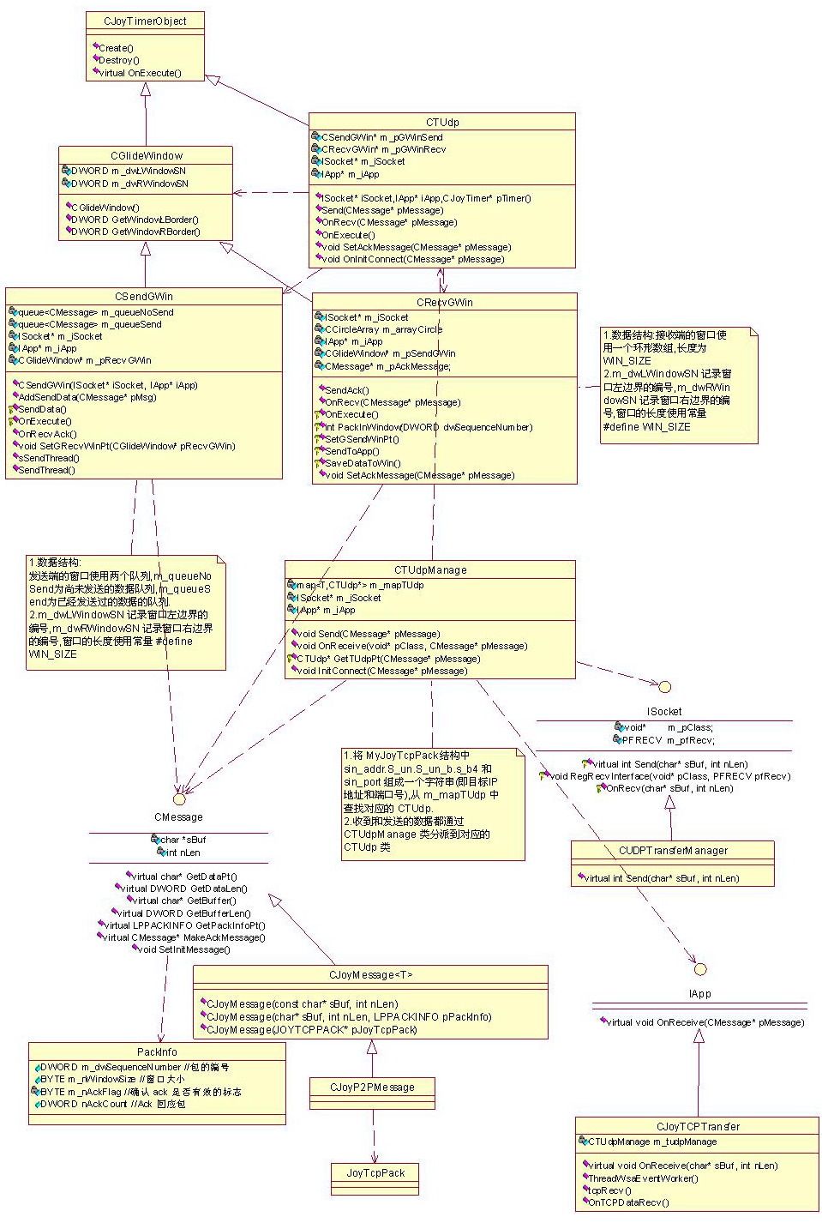

3.6.3 客户端皮肤方案
1)基本皮肤组件的类图
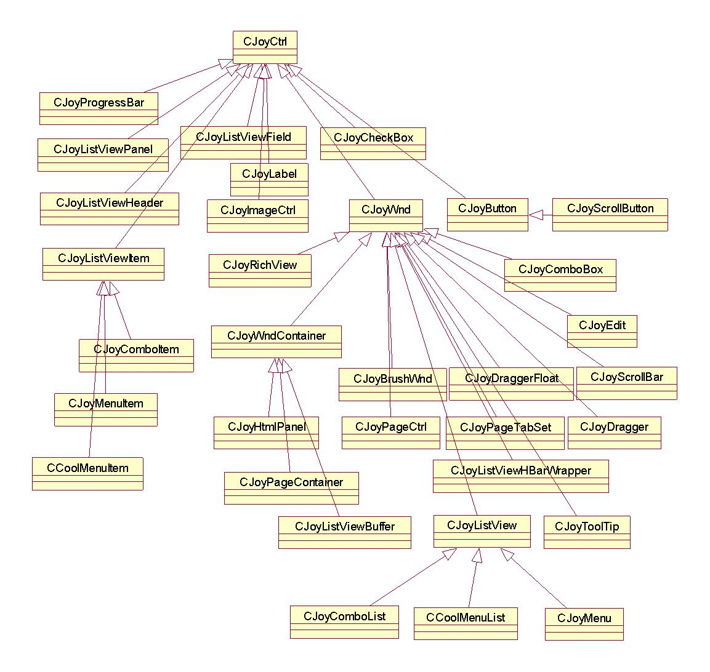2） 皮肤配置文件：
skin.config 格式：html 语言
例：
<main_window area="0,0,750,550" title="中国战网对战平台">

<caption brush="main/main_caption_bk.png">
<titile image="main/main_caption_title.png"/>
<corner image="main/main_caption_corner.png"/>
<box_panel>
<min image="main/caption_box_min.png" area="0,3,20,19"/>
<max image="main/caption_box_max.png" area="20,3,20,19"/>
<restore image="main/caption_box_restore.png" area="20,3,20,19"/>
<close image="main/caption_box_close.png" area="40,3,20,19"/>
</box_panel>
</caption>
<border_left brush="main/main_left_border.png"/>
<border_right brush="main/main_right_border.png"/>
<border_bottom brush="main/main_bottom_border.png">
<border_bottom_left image="main/main_bottom_left_border.png"/>
<border_bottom_right image="main/main_bottom_right_border.png"/>
</border_bottom>

[对于软件设计，应详细说明本程序所选取用的算法，具体的计算公式及计算步骤。]

3.7客户端与服务器的流程逻辑

3.7.1 客户端与登陆服务器数据包流程 (TCP数据包)

1) 用户登录请求包（JoyMessage::MC_Login）

  - 先要把包解开
  - 调用存储过程判断是否能允许该用户登录。如果不允许，发送大厅登录应答包JoyMessage::MS_Error，给该用户（在JoyMessage::MS_Error中填写拒绝原因代码）返回。
  - 如果允许，把在线用户数浪信息，大厅列表MS_RegionList等发送用户，发送登录应答包JoyMessage::MS_LoginAccept给用户。
  - 返回

SQL:数据库
客户端
LOGIN服务器

登录请求包
调用存储过程
登录应答包

登录请求包 JoyMessage::MC_Login
登录应答包 JoyMessage::MS_ LoginAccep
JoyMessage::MS_RegionList

2) 房间信息请求（JoyMessage::MC_ListRoom）发送进入所选择的游戏的消息

( 1 )先要把包解开
( 2 )然后根据m_lobbyId，在房间信息表中mRoomList中找到符合大厅ID的房间完整信息。
( 3 )发送房间信息应答包JoyMessage::MS_RoomList给用户。
( 4 )返回

客户端

LOGIN服务器

房间信息请求包

房间信息应答包

房间信息请求包JoyMessage::MC_ListRoom
房间信息应答包JoyMessage::MS_RoomList

3)用户退出包（MC_Logout）
( 1 )先要把包解开
( 2 )根据用户ID调用相应存储过程
( 3 )从用户列表中删除这个用户（mpUser_List）
( 4 )返回

SQL: Proc_RefreshUser Proc_RefreshUser数Proc_RefreshUser Proc_RefreshUser据库
客户端

LOGIN服务器

用户退出包
调用存储过程

登录请求包 MC_Logout

3.7.2客户端与游戏服务器数据包流程 (TCP数据包)

1） 房间登录请求包（JoyMessage::MC_MainLogin）
      - 要把包解开
      - 判断是否能允许该用户进入房间。如果不允许，发送错误信息包JoyMessage::MS_Error给该用户（在其中填写拒绝原因）返回
      - 如果允许登录，把大厅的用户列表发给新用户，房间登录应答包JoyMessage::MS_MainAccept。
      - 将用户添加到大厅用户列表（mpUser_List）
      - 把用户进入大厅的消息发给房间内的所有人（其他用户登录通知包），但包括自己。
      - 返回

客户端

游戏服务器

房间登录请求包

房间登录应答包

其他用户登录通知包
其他用户

房间登录请求包STRU_LOGIN__RQ
房间登录应答包STRU_LOGINL_RS
其他用户登录通知包 STRU_OTHER_LOGIN

2）房间退出包（JoyMessage::logoutMsg）

      - 把包解开
      - 首先找到这个socket连接对应的用户id.然后判断该用户是否在某一个房间中如果在，删除房间里的该用户（mPlayer_List）.
      - 把用户退出大厅的消息发给大厅内的所有人（其他用户离开房间通知包）
      - 返回

客户端

游戏服务器

tcp断开，房间退出包

其他用户登录通知包
其他用户

房间退出包 JoyMessage::logoutMsg

3）聊天信息包（JoyMessage::MC_Chat）
      - 把包解开
      - 首先判断msocket值是否为0（公聊发给所有用户），不为0私聊，发给指定msocket的用户.
      - 把聊天信息包发给指定用户
      - 返回

客户端

chat服务器

聊天信息包

聊天信息包
其他用户

聊天信息包 JoyMessage::MC_Chat

4）用户游戏状态变化包（JoyMessage::MC_UserStatus）
      - 把包解开
      - 用户游戏状态变化包转发给所有用户
      - 返回

客户端

游戏服务器

用户游戏状态变化包

用户游戏状态变化包
其他用户

用户游戏状态变化包 JoyMessage::MC_UserStatus

[用图表辅以必要的说明来表示本模块的逻辑流程。]

3.8接口
[说明本模块与其它相关模块间的逻辑连接方式，说明涉及到的参数传递方式。]

